Лекция №5 (ФКН, 4 семестр)
Вычисление несобственных интегралов с помощью вычетов
Теорема 1 Пусть 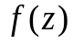 аналитична в верхней полуплоскости 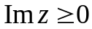, за исключением конечного числа особых точек 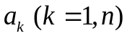, и, кроме этого, 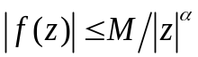 с 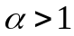.
Тогда 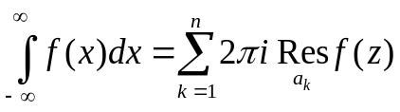.
Доказательство. Опишем полуокружность 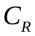 радиуса 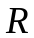 с центром в нуле так, чтобы все особые точки попали внутрь образовавшегося полукруга. Тогда
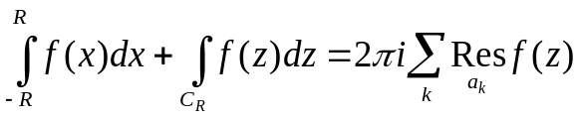
Оценим второй интеграл: 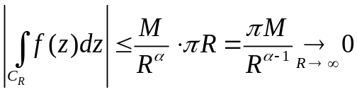.
Поэтому 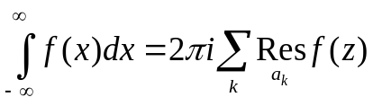.
Пример 1 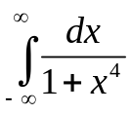.
У функции 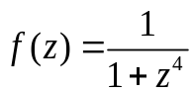 в верхней плоскости две особые точки:
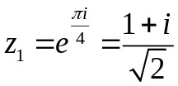 и 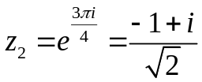.
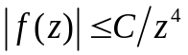, т.е. выполнены все условия Теоремы 1.
Так как 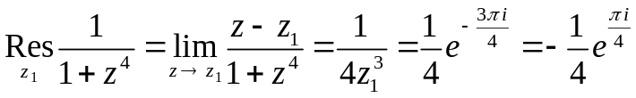,
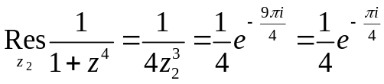,
то 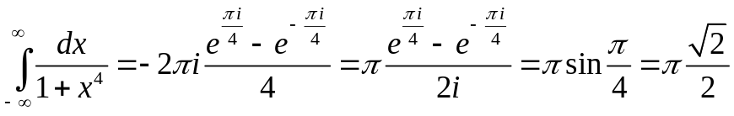
Замечание. Этот интеграл можно вычислить также с помощью 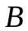-функции.

- 5.2 –
Теорема 2 Пусть аналитична в верхней полуплоскости, за исключением конечного числа особых точек 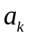, и выполнено условие 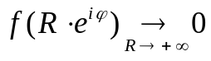. Тогда 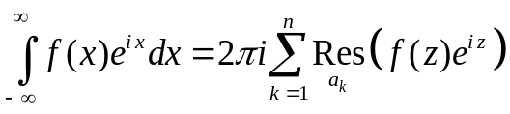.
Доказательство. Как и при доказательстве Теоремы 1 можем записать
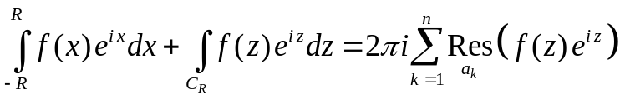.
Оценим второй интеграл: 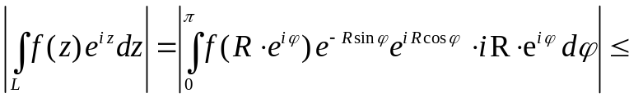
,
мы воспользовались неравенством 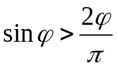 при 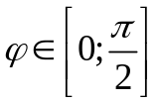.
Следовательно, 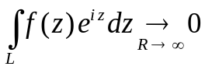 и теорема доказана.
Пример 2 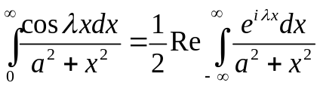.
Функция 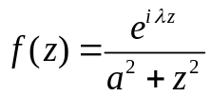 удовлетворяет условиям Теоремы 2, имеет полюс в точке 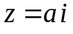.
Поэтому 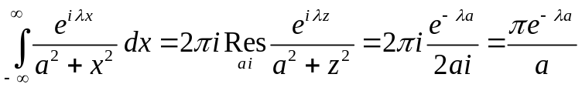.
Значит, 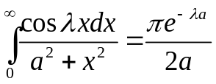.
Если на действительной оси функция имеет особенность, то нужно выбрать специальный контур интегрирования, чтобы обойти эти особенности.

- 5.3 -
Пример 3 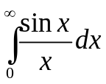.
Так как подынтегральная функция – четная, то 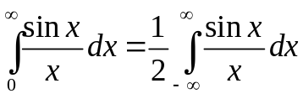.
Функция 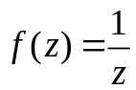 имеет полюс в нуле и 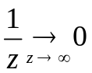.
В качестве контура интегрирования возьмем следующий контур
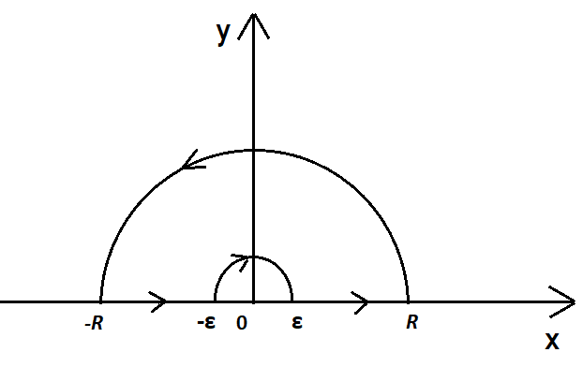
Тогда 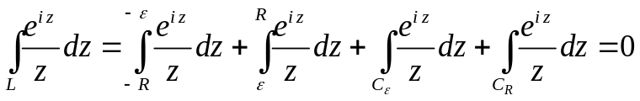, так как функция аналитична в области, ограниченной этим контуром.
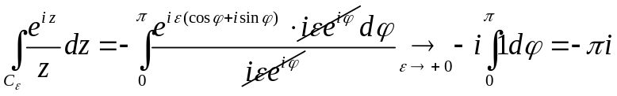
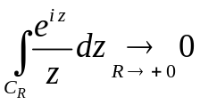 в силу Теоремы 2. Поэтому 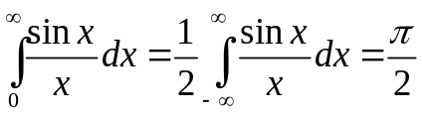.
Рассмотрим также еще один важный пример - интегралы Френеля:
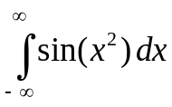 и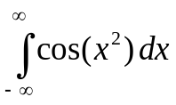, которые встречаются в оптике.
Функция 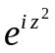аналитична во всей плоскости.

- 5.4 –
Рассмотрим контур:
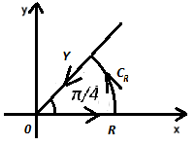
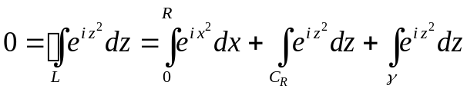.
Рассмотрим сначала 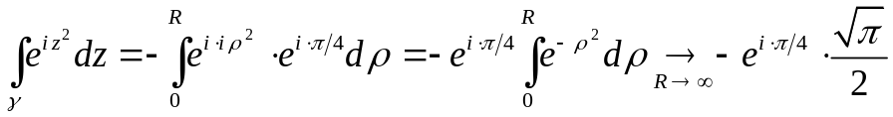.
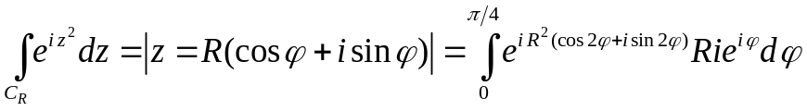.
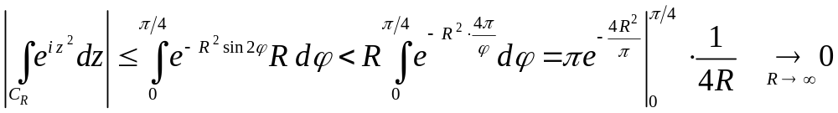.
Итак, 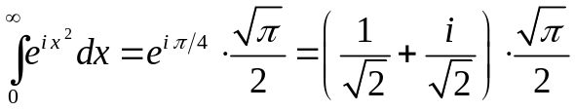.
Поэтому 

